最佳主讲教师奖候选人-王俊祥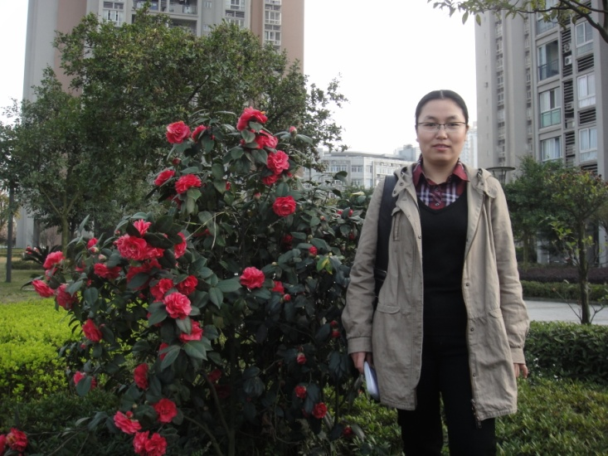
自2000年7月参加工作以来，在工作岗位上，始终坚持“以生为本，因材施教”的教育思想，努力工作；以“教学相长，追求卓越”为奋斗目标，潜心教学；以“热爱教育，不忘初心”为教学动力，爱岗敬业，认真钻研。潜心教学，关注学生成长，聚焦学生发展，勤学善思，注重课程改革。
18年以来，先后承担了多门专业基础课和专业技术课程，教学工作量平均每年在400学时左右；主持校级教改项目3项，市级教改项目1项；公开发表教研教改论文3篇。
近3年来，在学校和学院内进行了多次示范课教学，把教学成长印记与同行进行分享，以期能够取长补短，切实提升业务能力和教学水平，从而更好地服务教学，同时也得到了同行和同学的认可。
2015年1月，在重庆文理学院第四届教师“说课程·教改课”比赛中荣获一等奖。
2014-2015年度重庆文理学院“三育人”工作中，评为优秀教师。
2014-2016年度评为重庆文理学院优秀共产党员。
2017年5月出席中国共产党重庆市第五次代表大会。
2016-2017年度精神文明建设先进个人。

